Мальчихина Надежда Валерьевна,
Педагог-психолог,
муниципального бюджетного дошкольного
образовательного учреждения детского сада комбинированного вида № 8 «Солнышко»
города Новоалтайска Алтайского края

О детской агрессивности
(как помочь агрессивным детям).

Наиболее типичные семейные факторы, которые могут повлиять на агрессивность у детей.
- Проявление агрессии родителями.
Безусловно, прежде всего, влияние на детскую агрессивность оказывает прямая агрессия, направленная родителями на детей (физические наказания, негативные комментарии в грубой форме и др.). Однако даже если ребёнок не является непосредственно объектом агрессии, различные формы демонстрации агрессивного поведения родителей, направленные как друг на друга, так и на другие объекты (например, домашних животных), способствуют закреплению агрессивного поведения у детей.

- Авторитарное воспитание.
При данном стиле воспитания родительское отношение характеризуется сочетанием обострённого внимания и заботы о ребёнке с мелочным контролем, обилием ограничений и запретов. Родитель часто вмешивается в деятельность ребёнка, ограничивая инициативу: «Перестань! Ты делаешь неправильно! Надо вот так!». В совместной работе родитель обычно берёт инициативу на себя, мнением ребёнка часто не интересуется и не прислушивается к нему, если оно высказывается, стремится задействовать ребёнка как исполнителя. В данном случае агрессия ребёнка носит компенсаторный характер.

- Недостаточность ограничений в семье.
Во многих случая агрессивность у детей сопровождается низким уровнем развития навыков самоконтроля, что в свою очередь тесно связано со стратегией воспитания в семье. Отсутствие чётких и прозрачных правил, недостаточность или размытость ограничений в семье приводят к тому, что ребёнок не может научиться контролировать собственное поведение.

- Излишнее внимание, уделяемое агрессивному поведению.
Родители и/или педагоги, стремясь повлиять на агрессивное поведение ребёнка, активно реагируют на драки, тогда как социально приемлемое поведение остаётся без внимания. В этом случае мы можем столкнуться с феноменом, который А.Л. Венгер называет «негативное сомопредъявление»: ребёнок использует агрессию, как способ заявить о себе и получить признание. Демонстративную агрессивность проявляют дети, привыкшие добиваться и получать преимущественно негативное внимание: они, как правило, имеют низкий уровень самоуважения.

Рекомендации родителям.

Как помочь ребёнку справиться с агрессией.
В первую очередь вы должны научиться справляться со своей собственной вспыльчивостью и несдержанностью. Помните, что агрессия порождает агрессию. Ребёнок – ваше зеркало, он отражает то, что происходит в вашей семье. Если вы кричите или замахивайтесь на ребёнка, давите на него – вы формируете у него роль жертвы. Но жертва родительского давления в другой ситуации с более слабыми, например, в детском саду выступает в роли агрессора.

Не запрещайте ребенку чувствовать и выражать злость, раздражение, гнев. Злость - это естественная реакция защиты. И важно её не подавлять, а научиться давать ей выход в безопасной для окружающих форме. Родителям важно самим разделить чувства и поведение ребёнка. Все ограничения могут накладываться на поведение, тогда как чувства ребёнка могут быть любыми. Этот принцип можно сформулировать так: «Можно сердиться, нельзя драться».

В ситуациях повседневного взаимодействия родители могут помочь ребёнку обозначить его состояние. Часто маленькие дети, когда злятся, сами не понимают, что с ними происходит. Это важно им объяснять. Например, «Ты сейчас злишься на Ваню, так как он взял поиграть твою машинку, не спросив у тебя разрешения, конечно, это неприятно. Я тебя понимаю». Чем меньше ребёнок, тем меньше он осознаёт, что он делает в порыве гнева. Часто дети не понимают, что делают больно другим, когда дерутся. И это необходимо объяснить ребёнку на его языке, учитывая его возраст. Умение ребёнка отслеживать свои эмоциональные переживания – важный шаг на пути формирования конструктивных способов их выражения.

Родители вместе с ребёнком могут выработать конструктивный способ выражения агрессии (Драться нельзя, но можно кидать мяч, рвать бумагу, бить подушку…). Важно, чтобы эти способы были приемлемы для самих родителей. Например, в одной семье ребёнку заведут специальную боксёрскую грушу, а в другой разрешат громко кричать и топать. Можно составить список таких способов и разместить на видном месте. Необходимо понимать, что одного разговора недостаточно: для того, чтобы ребёнок освоил эти приёмы, потребуется определённое время. Поэтому, когда ребёнок привычно проявляет свой гнев в агрессивной форме, родители могут спросить его: «Как ты ещё можешь показать, что сердишься?»

Направьте агрессию ребёнка в позитивное русло. Допустим, выплеснуть злость, раздражение можно в спортивных, подвижных играх, даже простейшая зарядка помогает снять напряжение. На прогулках побуждайте ребёнка больше двигаться, бегать, прыгать. Обязательно танцуйте с ребёнком. Полезны также ролевые игры, в которых можно отыграть моменты агрессии, например, кошки-мышки, волк и заяц и т.д. Важно в таких играх меняться местами, чтобы ребёнок побывал и в той и в другой роли, и любая игра должна заканчиваться хорошо, на перемирии. В ролевых играх учите миролюбивым способам разрешения конфликта. Для мальчиков полезны игры в «войну», в смелых и сильных героев из сказок, мультфильмов, фильмов, отстаивающих справедливость и добро.

Смотрите с ребёнком добрые передачи, мультфильмы и фильмы, читайте книги, играйте вместе с ребёнком. Ограждайте от мультфильмов, фильмов, компьютерных игр, где демонстрируется насилие. Пойте и слушайте добрые песни. Играя с ребёнком, инсценируйте с помощью игрушек разные варианты разрешения конфликтов, вместе с ним придумывайте новые способы разрешения ситуации мирным путём.

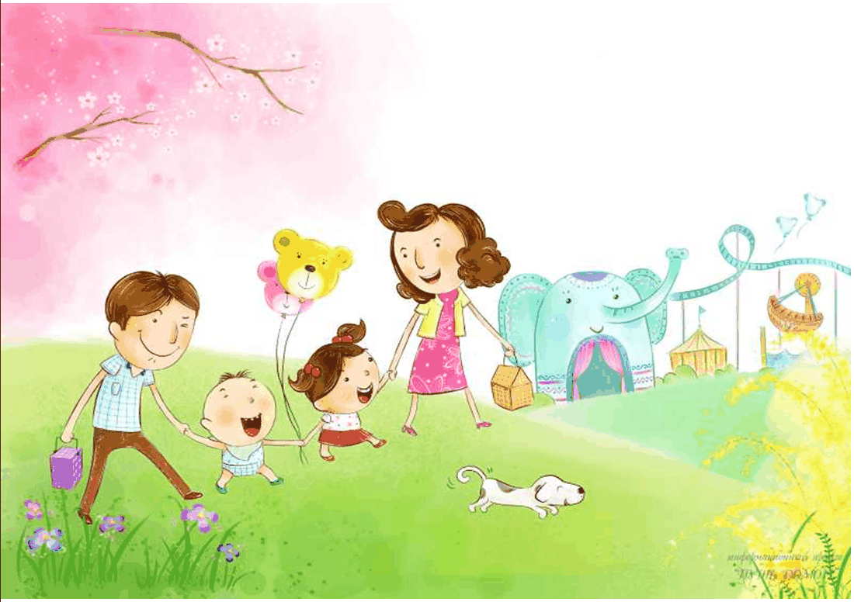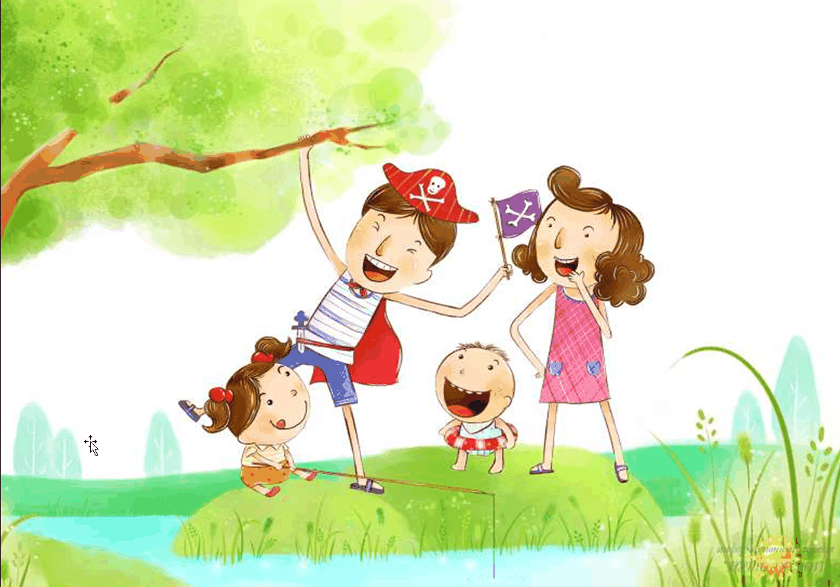

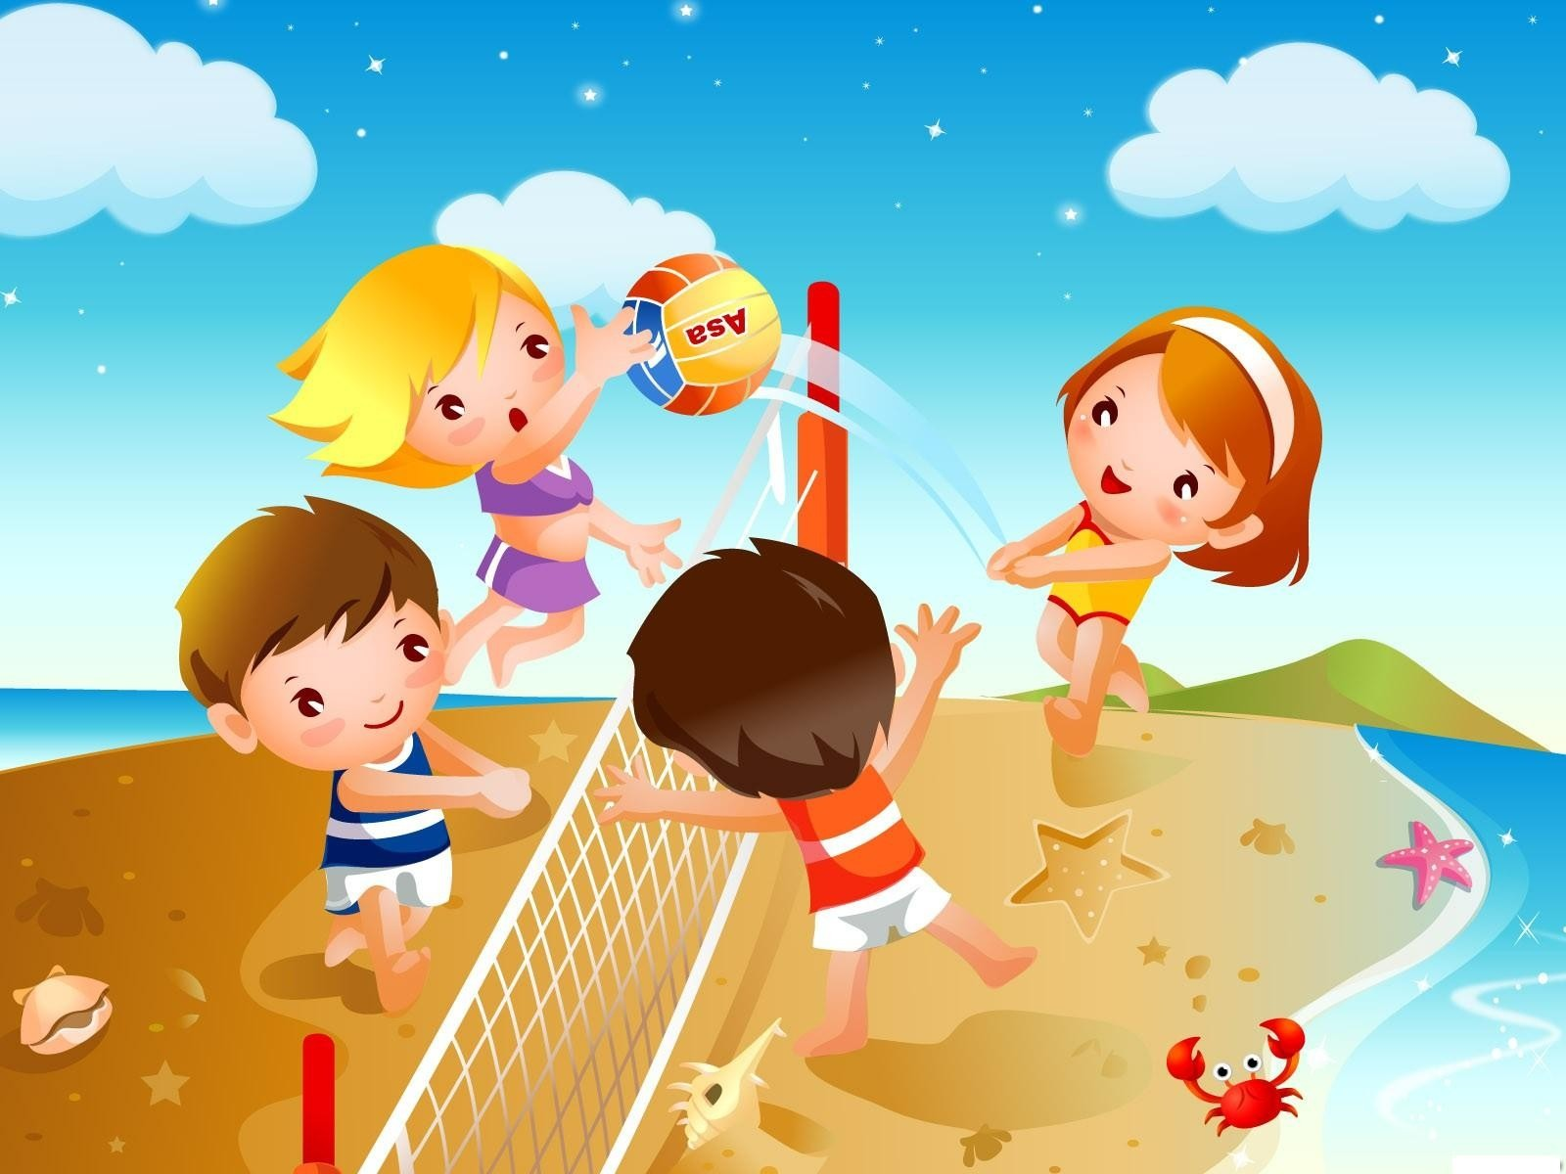

Ребёнок будет значительно реже вызывать ваш гнев, если вы усвоите ряд нехитрых правил.

- Чтобы приучить ребёнка держать слово и выполнять свои обещания всегда выполняйте их сами. Если же вы чувствуете, что можете обещание не выполнить, тогда честно признайтесь в этом ребёнку.

- Запрещая ребёнку что-либо, не ограничивайтесь скупым «нельзя». Обязательно объясните причину запрета и не допускайте сомнительных аргументов вроде «не твоё дело», «мал ещё», «потому что я сказал». Старайтесь по возможности прислушаться к мнению ребёнка, особенно если решается вопрос, касающийся его напрямую.

- Если ребёнок отказывается что-либо делать, прежде чем хвататься за ремень, попытайтесь выяснить причину. Поговорите с ним, обсудите, что его не устраивает, и на понятных примерах объясните, почему всё-таки нужно делать то, что вы просите.

- Умейте признавать собственную неправоту. Многие родители считают унизительным просить прощенье у детей. Ничего подобного, если вы незаслуженно обидели малыша или на самом деле оказались неправы, не бойтесь ему в этом признаться. Вот увидите, после этого он будет доверять вашему мнению значительно больше.

